POSTER

Tytuł: Podaj tytuł posteru

Imię i nazwisko 1szego autora oraz jego afiliacja
Imiona i nazwiska kolejnych autorów oraz ich afiliacje

Email do kontaktu

STRESZCZENIE POSTERU

Tutaj wstaw streszczenie wraz z ewentualnymi rysunkami i/lub tabelami.

Po zarejestrowaniu się online na konferencję za pomocą formularza
przez stronę hydrotechnika2026.pl
zgłoś poster wysyłając ich streszczenie na niniejszym szablonie
na adres email
referathydrotechnika@gmail.com

Wytyczne: Edytowalny plik typu world.
Czcionka Arial 12 pkt, marginesy normalne, odstępy-interlinia pojedyncza.
Objętość do 2 stron A4 na całe streszczenie
w tym z ewentualnymi rysunkami lub/i tabelami.
Min. 100 wyrazów streszczenia, ale korzystnie jak będzie więcej.

W streszczeniu można poinformować o :
- kluczowym celu działań / projektu / badań / technologii / realizacji / itp.,
- istotnych założeniach / wyzwaniach / warunkach / parametrach / itp.,
- najważniejszych obserwacjach / procesach / cechach / czynnościach / kolejnych krokach jakiś działań / rozważanych ważnych wariantach / itp.,
- najistotniejszych wnioskach / obserwacjach / rekomendacjach / kluczowych osiągniętych parametrach / itp.,

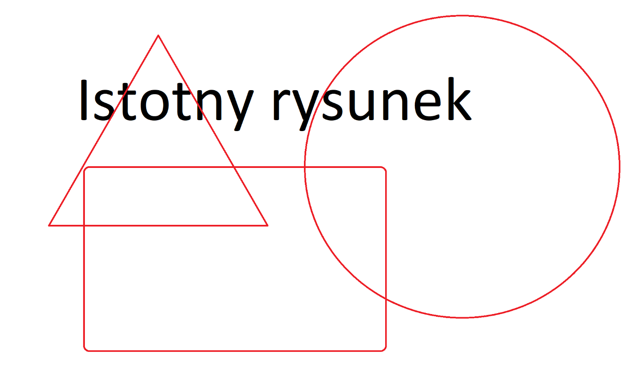
Rys. Tytuł przykładowego rysunku
Zachęcamy do wstawiania też istotnych rysunków lub/oraz tabel
z kluczowymi danymi, koniecznie z tytułem.

Lp. | Przykład 1 | Przykład 2 | Przykład 3
ileś | Jakaś wartość | Jakaś wartość | Jakaś wartość
ileś | Jakaś wartość | Jakaś wartość | Jakaś wartość
ileś | Jakaś wartość | Jakaś wartość | Jakaś wartość
ileś | Jakaś wartość | Jakaś wartość | Jakaś wartość
ileś | Jakaś wartość | Jakaś wartość | Jakaś wartość

Rys. Tytuł przykładowej tabeli

